超星发现系统

用户使用手册

（贵阳人文科技学院）



超星发现系统，整合本校本馆内外的图书、期刊、报纸、学位论文、标准、专利等各类文献，实现了图书馆电子资源的目录级管理，帮助用户更快更准确的在海量资源中找到所需，并通过引文分析、分面筛选、可视化图谱等手段，为读者从整体上掌握学术发展趋势，发现高价值学术文献提供便捷、高效而权威的学习、研究工具。

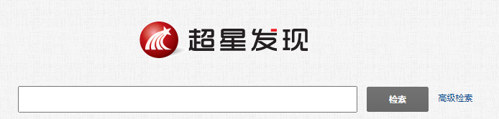

**一、访问方式**

1、学校IP内用户浏览器网址输入：https://zhizhen.com

2、学校IP外用户，需要先在IP内进行个人认证，浏览器网址输入：https://zhizhen.com，进入发现首页，完成认证后使用学习通账号登录即可访问

单位选择：贵阳人文科技学院图书馆

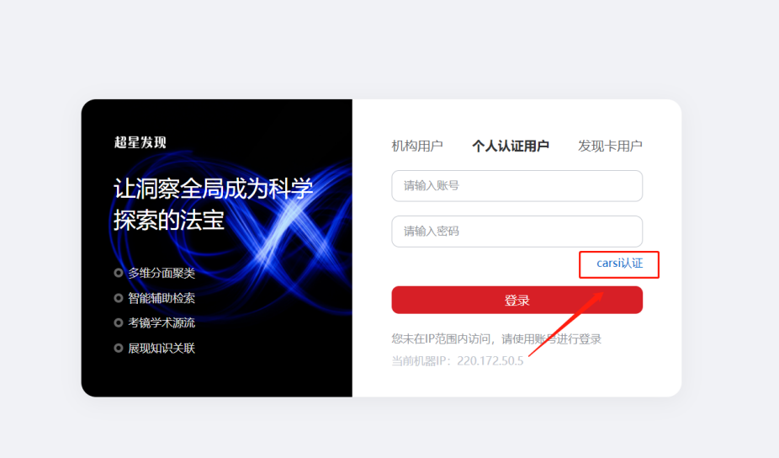

（超星发现使用操作详情请访问网址：<http://www.zhizhen.com/help/help.html> 或在超星发现首页下方点击“帮助”）

**二、统一检索**

超星发现具备强大的资源整合能力，能够整合**图书馆纸质资源**和**商业数据库资源。**实现资源规范化、系统化、整体化描述，有效提高图书馆馆藏纸电资源利用率，完成本馆资源整合和统一搜索

1.基本检索

检索框中输入查询词，点击“检索”将为您在海量的资源中查找相关的各种类型文献。

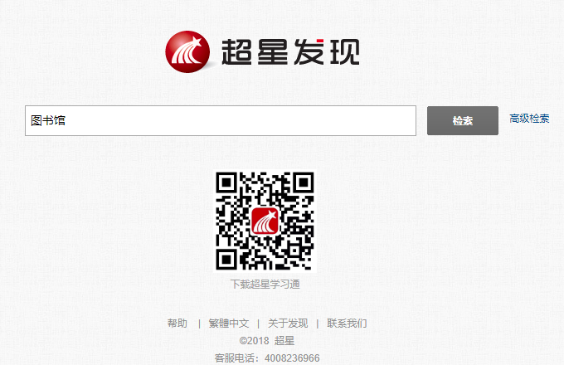

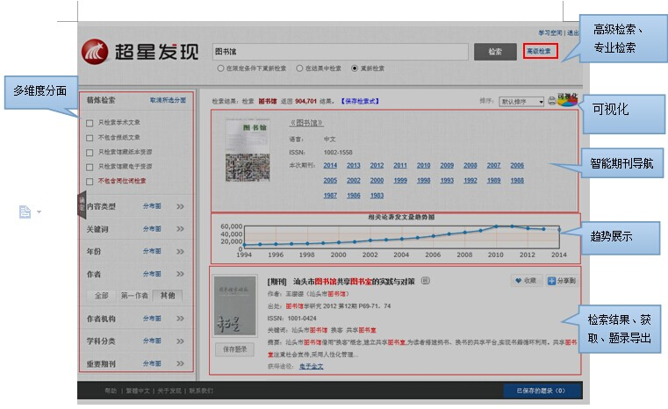

2.分面功能

分面分析将搜索结果按各类文献的时间维度、文献类型维度、主题维度、学科维度、作者维度、机构维度、权威工具收录维度以及全文来源维度等进行任意维度的聚类。

如：需要查询关于“图书馆”知识中公共图书馆在2013-2022年期间被核心期刊和CSSCI收录的报纸情况。

操作方法1：①检索“图书馆”关键词 ②选择精炼分面 ③选择关键词分面 ④选择重要期刊分面，点击确定 ⑤选择时间分面，点击确

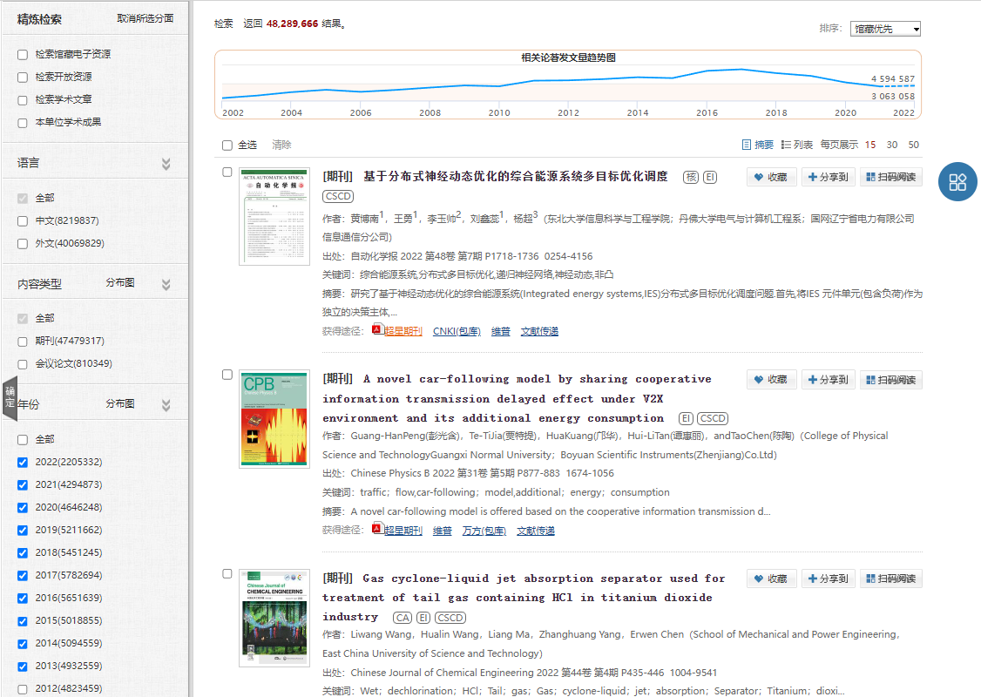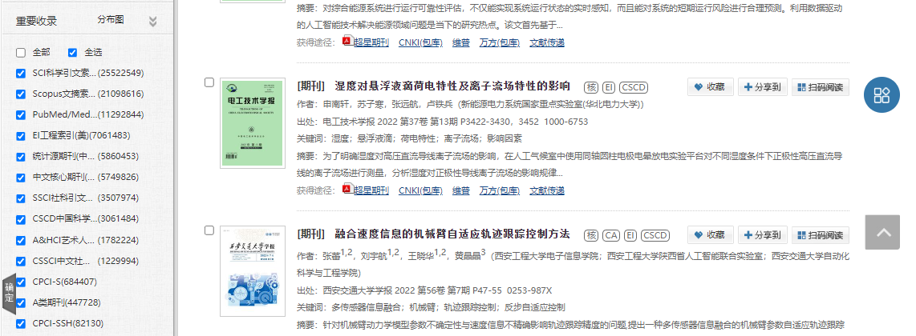

3.高级检索

点击搜索框后面的“高级搜索”链接，进入高级搜索页面，通过高级搜索更精确地定位您需要的文献。



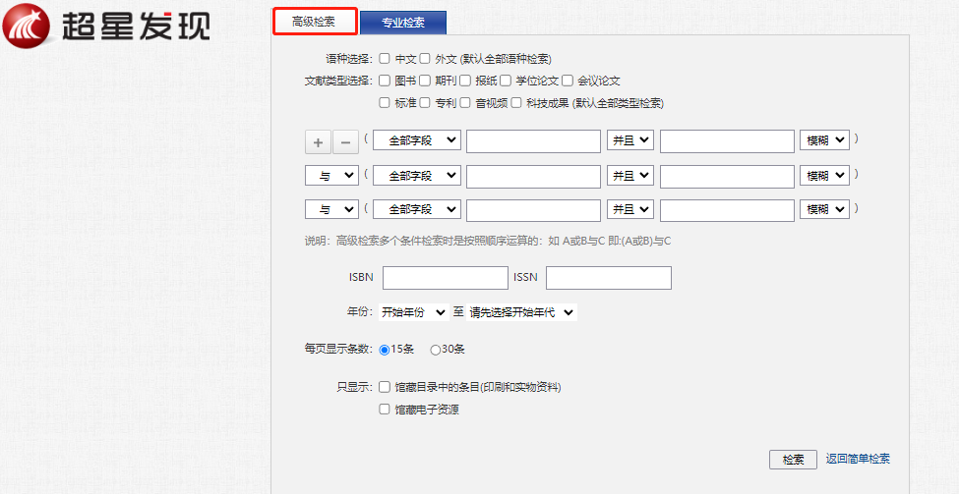

4.专业检索

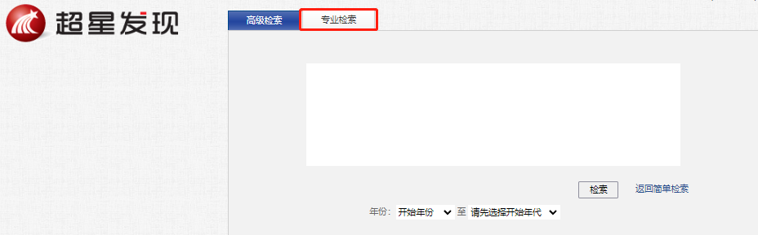

**三、元数据**

超星发现具备**12.4亿**条学术元数据，覆盖**千余商业数据库，**海量元数据**每日持续更新，**配备强大的**词表库，**保障读者文献检全和检准，帮助读者既能在本馆资源中检索到文献，也能在庞大的资源目录体系中检索到文献

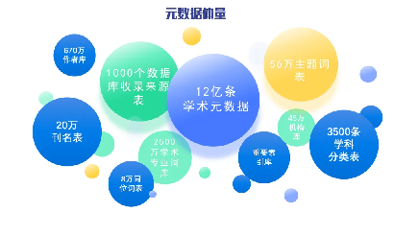

目前超星发现元数据体量以达到**12.4亿条**，其中包括**1000个**数据库收录来源表，几乎完全覆盖每个馆所购买的常见的中外文商业数据库，且保持1000个数据库进行**灵活更新**；同时通过建立**预索引机制**，可以完成一个馆的数据库资源迅速整合，完全省去了比对重新采集的时间。

1、元数据跟新机制

超星发现元数据由元数据专业团队**每日定时定点**进行数据更新，用户能够在产品首页直接看到可以超星发现系统的**当前数据资源总量**与每**日更新数据量**。

2、元数据字段厚度

超星发现一条元数据常备**30个**字段厚度。如图，一篇中英文文献，除常见的标题、年卷期、所属期刊、issn号、关键词、摘要等字段，还具备翻译后的译文标题、关键词、摘要等字段。

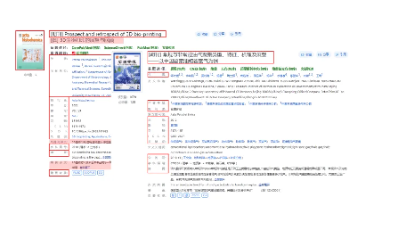

3、元数据安全

超星发现推出**超盾系统**，可以专门对发现系统中的涉黄、涉政、违禁的文本、作者、图片进行机器审核和人工审核，并应用在发现的热门词云、图片检索、翻译后的译文、文献标题、文献作者、封面图片、检索词推荐等等功能上，来保障最终进入统一检索的数据安全、可靠。

**四、知识挖掘**

超星发现系统利用大数据技术和AI技术，利用文本翻译、机器阅读、知识图谱等技术，对文献进行个性化、精准化、深层次的**数据挖掘**和**知识关联，**为用户构建知识脉络拓展知识体系。助力图书馆由信息服务向知识服务转型。

1、可视化图谱

在检索结果页右上角点击可视化按钮，进入可视化页面。

可视化图谱包含了以下内容：

1. 词谱图：可根据查询词展示该词语的上位词、下位词、同义词、兄弟词、相关词。
2. 知识点关联图：查询词所关联的学科与领域，查询词可以是作者、领域、学科、机构、词语。右侧展示相关的论著。点击某领域则会进入该领域的关联中。更好的展示知识与知识直接关联。
3. 作者关联图：可以查看作者与作者之间关联、领域与作者之间关联、机构与作者之间关联等。点击其他作者名字可以进入到该作者关系图中，可以查看与上一位作者或者查询词之间的关联等。
4. 机构关联图：可以展示机构与机构关联、作者与机构关联、领域与机构关联等，右侧展示相关论著。点击某机构可以进入该机构的关系图中。

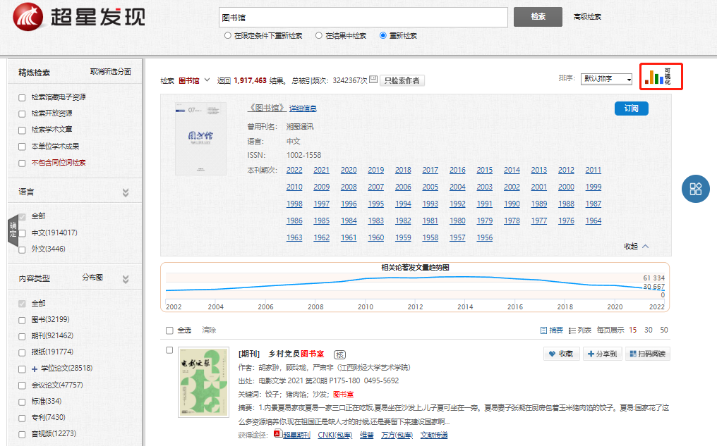

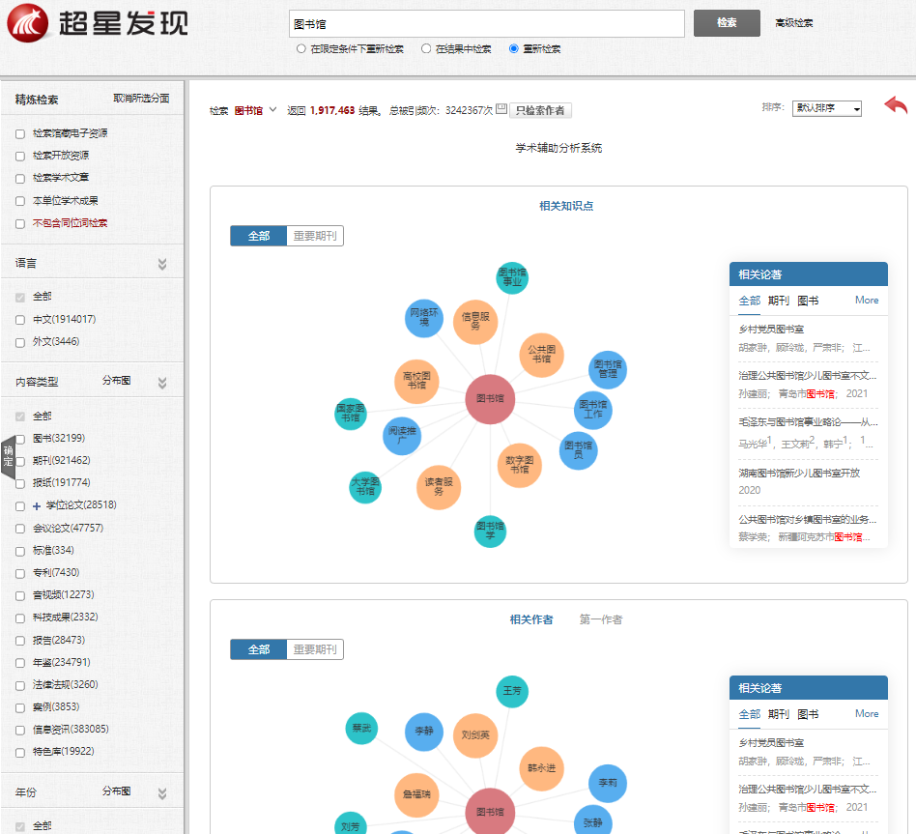

**五、多主题对比**

点击右上角多主题对比按钮，进入多主题对比页面，可以就对比词在图书、期刊、学位论文、会议论文、标准学术发展、专利学术发展、报纸学术发展方面的对比。

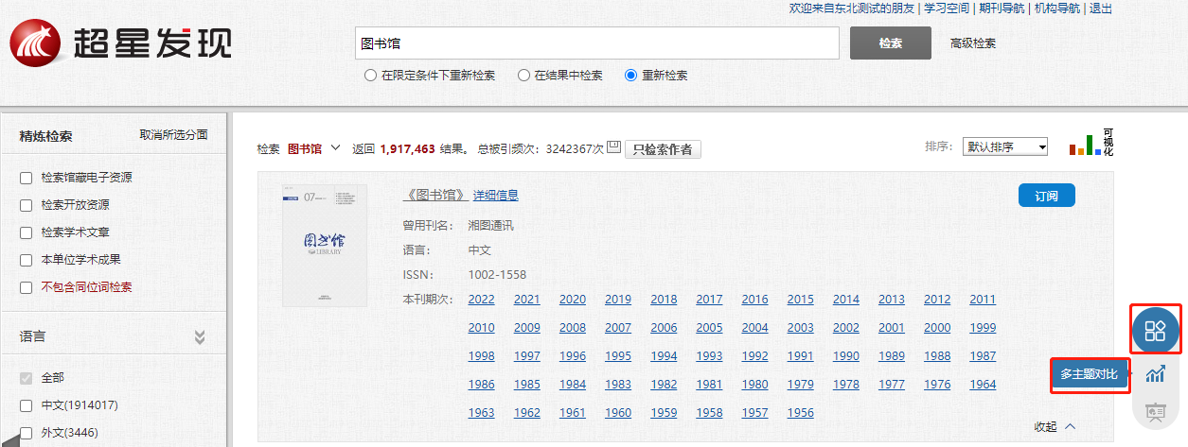

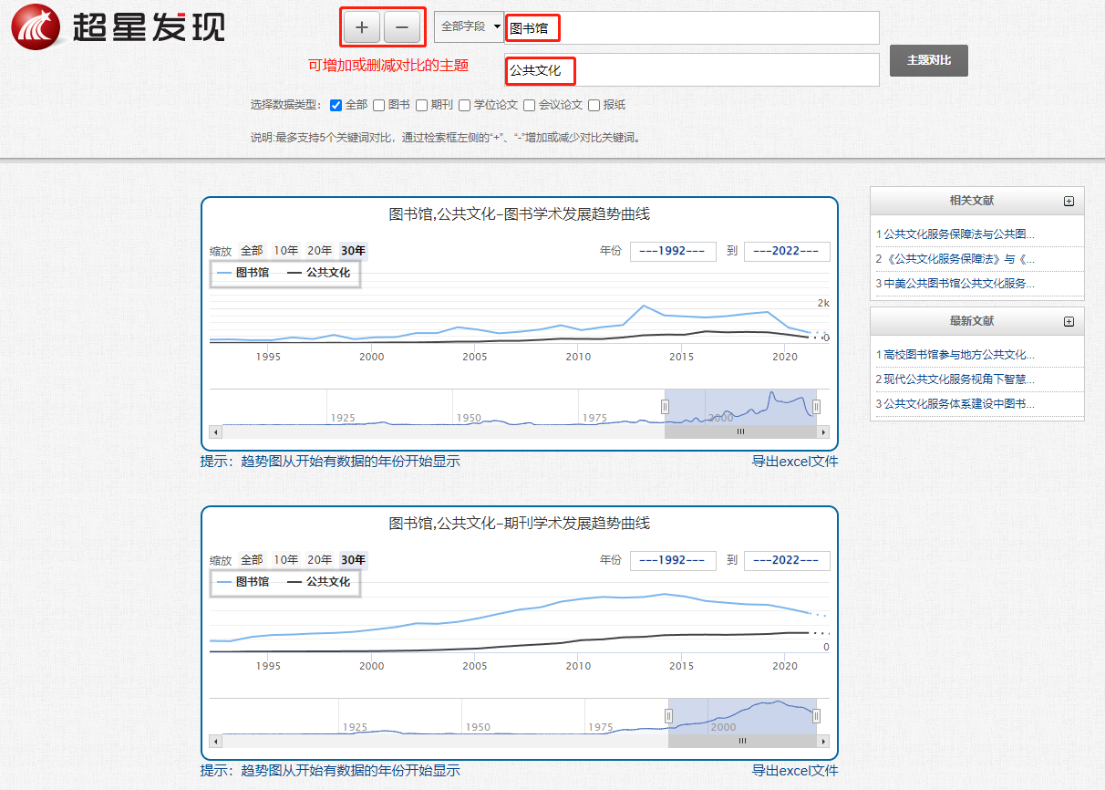

**六、特有中文图书引证数据**

超星发现可实现图书与图书之间、期刊与期刊之间、图书与期刊之间、以及

其他各类文献之间的相互参考、相互引证关系分析。借助超星发现的文献引用频率分析研究，可有效测定与评价某一文献、某一学科、某一作者、乃至某一机构的学术影响力。借助超星发现的文献间相互引证逻辑关系，可分析获得某一学术思想的历史渊源、传承脉络以及演变规律。

实现图书与图书之间、期刊与期刊之间、图书与期刊之间、以及其他各类文

献之间的相互参考、相互引证关系分析。同时还可以查看同被引图书、期刊和共引图书、期刊。

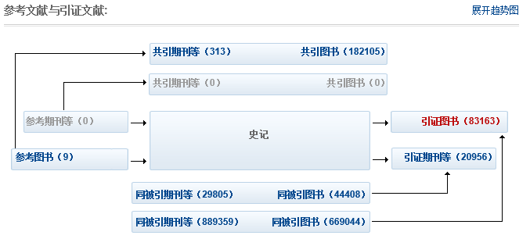

**七、超星翻译**

超星翻译可以对超星发现的外文资源进行中文翻译，用户在阅读英文文献时，可以实现双语阅读效果，降低用户的阅读障碍。

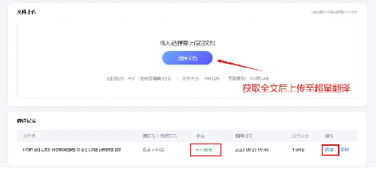

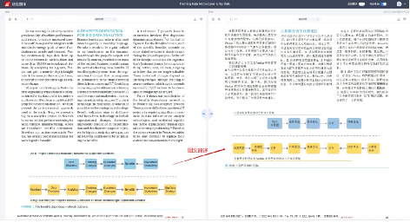

**八、机器阅读**

超星机器阅读可迅速阅读和理解一篇文献的文本内容，用户可以通过**问答**方式，快速了解该篇文献的**核心内容**；同时超星机器阅读依托自动化文本分析和自然语言处理技术，能够生成一本书的**词云、精读摘要、结构化脑图**，帮助用户获取文章内、图书内的信息和知识，激发灵感。

